原画需求

一下原画需求未包含部件的描述。

所属类别：金系

风格：日系萌系

人物比例：模型1：二头身，模型2：三头身，模型3 四头身.

|  |  |  |
| --- | --- | --- |
| 怪物模型1（幼体） | 怪物模型2（成长体） | 怪物模型3（完全体） |
| 幼小可爱毛绒绒的金色猴子 | 强壮的金色猕猴 | 半机械金刚猴（身材比前者略微高大，尾巴做成机械的感觉） |

参考图片：

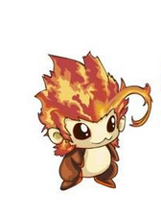

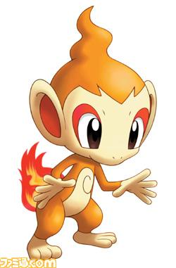

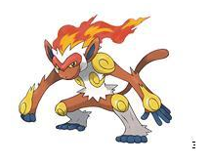

所属类别：草系

风格：日系萌系

人物比例：模型1：一头身，模型2：三头身，模型3 四头身.

|  |  |  |
| --- | --- | --- |
| 怪物模型 |  |  |
| 怪物模型1（幼体） | 怪物模型2（成长体） | 怪物模型3（完全体） |
| 幼小的绿色的植物种子头顶有叶片。 | 种子头顶出现发芽生出一两片叶子  并生长出身体。 | 人形萌妹子： 脖子上挂有草木花环，绿色过膝袜加靴子，绿色植物头饰，上衣为藤蔓缠绕的束胸，背部有薄翼翅膀 |

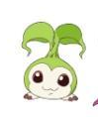

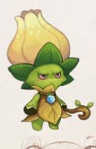

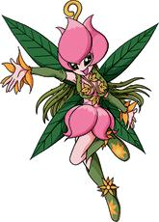

所属类别：水系

风格：日系萌系

人物比例：模型1：一头身，模型2：三头身，模型3 四头身.

|  |  |  |
| --- | --- | --- |
| 怪物模型 |  |  |
| 怪物模型1（幼体） | 怪物模型2（成长体） | 怪物模型3（完全体） |
| 圆滚滚的鲤鱼 | 水龙 | 可爱的龙女（长龙角的蓝色长发萝莉） |

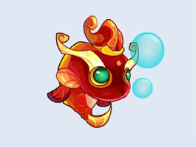

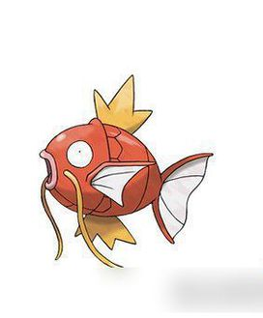

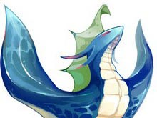

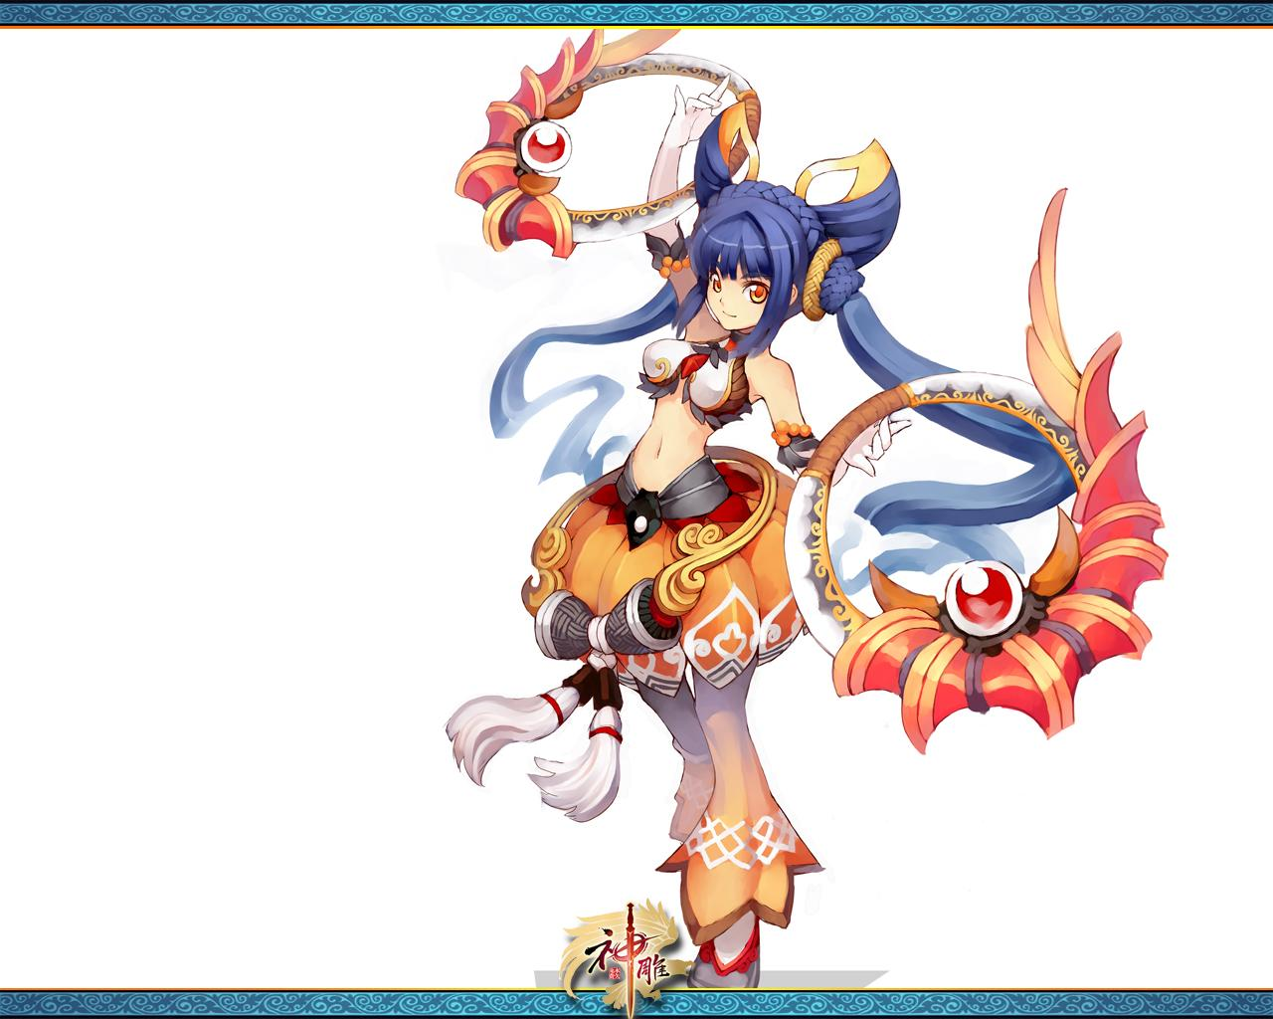

所属类别：火系

风格：日系萌系

人物比例：模型1：二头身，模型2：三头身，模型3 四头身.

|  |  |  |
| --- | --- | --- |
| 怪物模型 |  |  |
| 怪物模型1（幼体） | 怪物模型2（成长体） | 怪物模型3（完全体） |
| 幼年小狗,有少量的火焰毛发 | 成年的地狱犬  身边围绕火焰  头部和尾部有火焰状毛发 | 双头恶魔犬  头顶有黑红色尖角  脖子上有尖刺项圈 |

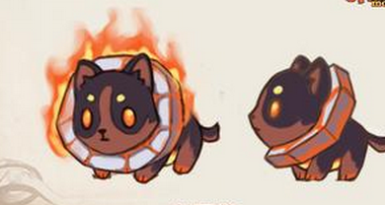

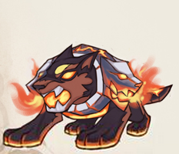

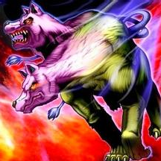

所属类别：土系

风格：日系萌系

人物比例：模型一：两头身，模型2两头身，模型三：三头身。

|  |  |  |
| --- | --- | --- |
| 怪物模型1（幼体） | 怪物模型2（成长体） | 怪物模型3（完全体） |
| 头上戴蛇形帽子的小乌龟 | 直立行乌龟，可以隐约看出玄武的样子 | 玄武 |

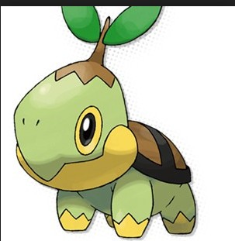 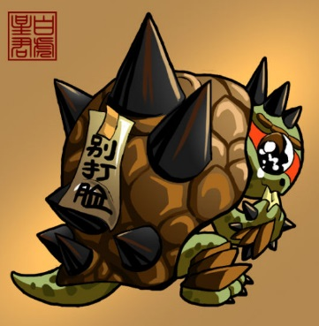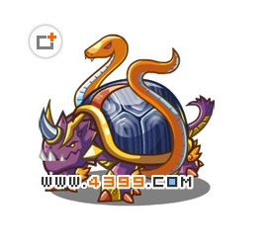

所属类别：岩系

风格：日系萌系

人物比例：模型1：一头身，模型2：三头身，模型3 四头身.

|  |  |  |
| --- | --- | --- |
| 怪物模型1（幼体） | 怪物模型2（成长体） | 怪物模型3（完全体） |
| 一块不起眼有大眼睛小石头 | 有手有脚呆呆的小石头人 | 熔岩巨人 |

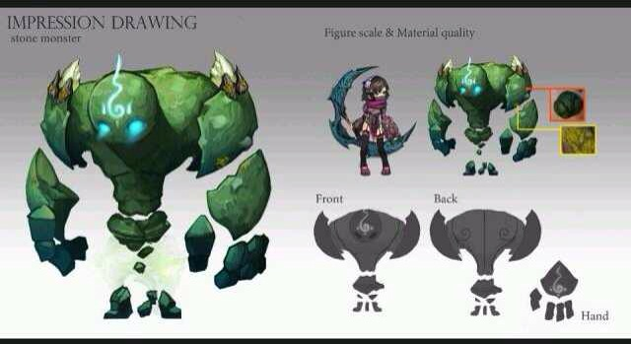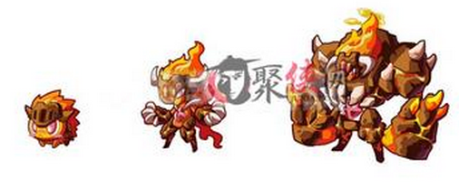

所属类别：冰系

风格：日系萌系

人物比例：模型1：两头身，模型2：三头身 模型三：四头身

|  |  |  |
| --- | --- | --- |
| 怪物模型1（幼体） | 怪物模型2（成长体） | 怪物模型3（完全体） |
| 可爱的萌系幼女，手中抱着一个冰元素，遮住半张脸只露出大眼睛，头上有一个冰结成的蝴蝶结。 | 雪精灵少女 | 冰封女王 |

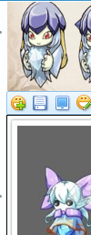 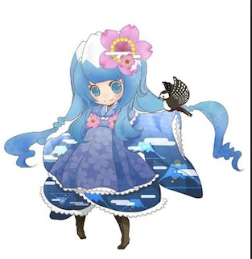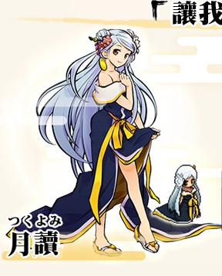

所属类别：钢系

风格：日系萌系

人物比例：模型1：两头身，模型2：三头身 模型3：三头身

|  |  |  |
| --- | --- | --- |
| 怪物模型1（幼体） | 怪物模型2（成长体） | 怪物模型3（完全体) |
| 幼年小熊，身体有部分有钢甲 | 成长中的钢甲熊 | 机械钢甲熊（ps，下图的布偶熊做成钢甲的感觉。） |

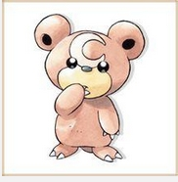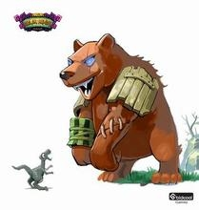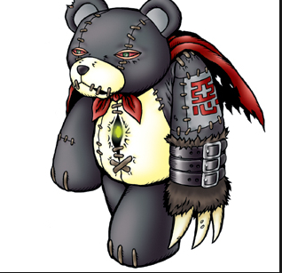

所属类别：炎系

风格：日系萌系

人物比例: 模型1：一头身，模型2:二头身，模型3：三头身

|  |  |  |
| --- | --- | --- |
| 怪物模型1（幼体） | 怪物模型2（成长体） | 怪物模型3（完全体） |
| 幼小的火焰恶魔，没有脚 | 成长中的恶魔（长有独角） | 炎魔 |

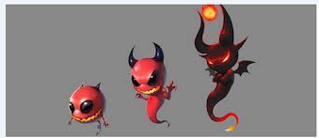

所属类别：毒系

风格：日系萌系

人物比例：模型一：二头身，模型2：二头身 模型三：三头身。

|  |  |  |
| --- | --- | --- |
| 怪物模型1（幼体） | 怪物模型2（成长体） | 怪物模型3（完全体） |
| 毒精灵，四周围绕毒气或者毒气凝结成的宝石的萌幼体精灵 | 成长中的小毒气精灵 | 毒气精灵，要有毒，和绚的感觉。 |

